KẾ HOẠCH BÀI DẠY
MÔN: ĐẠO ĐỨC - LỚP 3

BÀI: TỰ HÀO TRUYỀN THỐNG VIỆT NAM (TIẾT 2)

I. YÊU CẦU CẦN ĐẠT:
- Nhận biết được việc làm đúng, việc làm sai trong giữ gìn và phát huy truyền thống văn hóa, lịch sử của đất nước. Nghiêm trang khi chào cờ và hát Quốc ca. Tự hào về truyền thống lịch sử, văn hóa của đất nước. Thực hiện được các công việc của bản thân trong việc giữ gìn, phát huy truyền thống lịch sử, văn hóa của đất nước theo kế hoach đã đề ra với sự hướng dẫn của thầy giáo, cô giáo và người thân.
- Chia sẻ, giới thiệu về truyền thống lịch sử và văn hóa của đất nước với người khác.
- Có ý thức tự hào hào về truyền thống lịch sử, văn hóa của đất nước.
II. ĐỒ DÙNG DẠY HỌC:
- SGK Đạo đức, VBT Đạo đức, bài giảng điện tử, máy tính, tranh ảnh, tình huống…
- Giấy, bút màu, một số trang phục, đạo cụ để sắm vai (nếu có)
III. CÁC HOẠT ĐỘNG DẠY HỌC:
Hoạt động của giáo viên | Hoạt động của học sinh
A. Hoạt động khởi động:
a. Mục tiêu: Tạo cảm hứng học tập cho hoc sinh, kích thích nhu cầu tìm hiểu, khám phá kiến thức mới, kết nối vào bài học, nhận biết được biểu tượng lá cờ Tổ quốc.
b. Phương pháp, hình thức tổ chức: PP vấn đáp, động não, giải quyết vấn đề, hoạt động cả lớp…
- GV tổ chức cho HS hát  - GV ghi tựa bài. | - HS hát.  - HS lắng nghe.
B. Hoạt động luyện tập
1. Nhận xét về lời nói, việc làm của các bạn trong tranh.
a. Mục tiêu: HS nhận xét được lời nói, việc làm thể hiện hoặc chưa thể hiện được ý thức giữ gìn và phát huy truyền thống lịch sử, văn hoá của đất nước.
b. Phương pháp, hình thức tổ chức: PP vấn đáp, quan sát, động não, đặt và giải quyết vấn đề, hoạt động nhóm…
c. Cách tiến hành:
- GV cho HS quan sát tranh và nêu những lời nói, việc làm thể hiện sự trân trọng, tự hào về truyền thống lịch sử và văn hoá của đất nước?  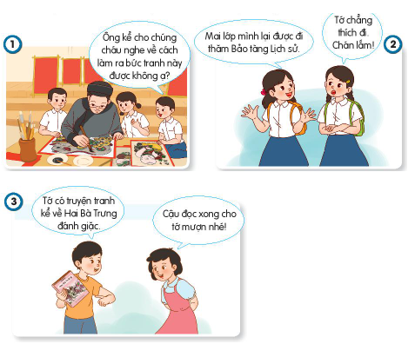  - GV gọi 1 số HS trình bày.  - GV gọi HS nhận xét.  - GV nhận xét, tuyên dương.  * GVKL: Việt Nam là đất nước rất giàu truyền thống lịch sử và văn hoá. Chúng ta cần có những lời nói, việc làm thể hiện ý thực giữ gìn, phát huy những truyền thống rất đáng tự hào đó. | - HS quan sát tranh, nhận xét về việc làm của các bạn trong tranh.  - HS trình bày.  + Tranh 1: các bạn rất hiếu học và lễ phép.  + Tranh 2: một bạn rất thích thú, mong muốn được tìm hiểu lịch sừ dân tộc, bạn còn lại tỏ ra thờ ơ, không quan tâm.  + Tranh 3: bạn nữ rất ham học hỏi, thích tìm hiểu những câu chuyện lịch sử.  - HS nhận xét.  - HS lắng nghe.
2. Xử lý tình huống
a. Mục tiêu: HS nhận xét được việc làm đúng, việc làm sai và đưa ra được cách xử lí tình huống
b. Phương pháp, hình thức tổ chức: PP vấn đáp, quan sát, động não, đặt và giải quyết vấn đề, hoạt động nhóm…
c. Cách tiến hành:
- GV chia lớp theo 6 nhóm, sắm vai xử lý tình huống.  + Việc làm của Cốm và Bin là đúng hay sai?  + Vì sao đó là việc làm đúng/ vì sao đó là việc làm sai  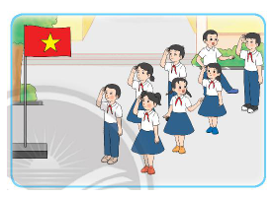  - GV gọi đại diện các nhóm sắm vai xử lí tình huống.  - GV gọi HS nhận xét.  - GV nhận xét, tuyên dương.  * GVKL: Chúng ta cần phải nghiêm trang khi chào cờ và hát Quốc ca | - HS thảo luận nhóm.  - HS trình bày trước lớp.  + Việc làm của Cốm và Bin thể hiện sự thiếu nghiêm túc, đùa cợt trong buổi lễ chào cờ.  + Nếu chứng kiến việc làm của Cốm và Bin, em sẽ nhắc nhở hai bạn chỉnh đốn tác phong và hành vi của mình.  - HS nhận xét.  - HS lắng nghe.  - HS lắng nghe.
3. Thực hành
a. Mục tiêu: HS thực hiện được tư thế nghiêm trang khi chào cờ và hát Quốc ca.
b. Phương pháp, hình thức tổ chức: PP vấn đáp, quan sát, động não, đặt và giải quyết vấn đề, hoạt động nhóm…
c. Cách tiến hành:
- GV hướng dẫn và làm mẫu tư thế nghiêm trang khi chào cờ  - GV gọi 1 số nhóm lên thực hiện tư thế nghiêm trang khi chào cờ  - GV cho cả lớp chào cờ và hát Quốc ca.  - GV nhận xét, tuyên dương. | - HS tập theo các bước để thực hiện tư thế nghiêm trang khi chào cờ  - HS thực hiện chào cờ và hát Quốc ca.  + Bỏ mũ, nón xuống.  + Sửa lại trang phục cho chỉnh tề.  + Thực hiện động tác chào theo nghi thức.  - Cả lớp thực hiện.  - HS lắng nghe.
C. Hoạt động vận dụng:
a. Mục tiêu: HS ôn lại những kiến thức, kĩ năng đã học, chuẩn bị bài cho tiết sau.
b. Phương pháp, hình thức tổ chức: PP vấn đáp, động não, trực quan, giải quyết vấn đề, lắng nghe tích cực
c. Cách tiến hành:
- GV dặn HS về nhà:  + Sưu tầm, chia sẻ tranh vẽ, ảnh, bài thơ,… về truyền thống lịch sử, văn hoá của đất nước.  + Viết thư cho bạn bè quốc tế giới thiệu về một nét truyền thống lịch sử, văn hoá của Việt Nam. | - HS lắng nghe.

IV. ĐIỀU CHỈNH SAU BÀI DẠY:
…………………………………………………………………………………………
…………………………………………………………………………………………

